Django 视图与网址
« Django 基本命令
Django 视图与网址进阶 »
Django中网址是写在 urls.py 文件中，用正则表达式对应 views.py 中的一个函数(或者generic类),我们用一个项目来演示。
下载本节所有源代码：
学习编程最好的办法就是动手敲代码，请按照教程做，本节很简单，不提供源代码了，动手开始吧！

一，首先，新建一个项目(project), 名称为 mysite
1 | django-admin startproject mysite
备注：
1. 如果 django-admin 不行，请用 django-admin.py
2. 如果是在Linux是用源码安装的，或者用 pip 安装的，也是用 django-admin.py 命令
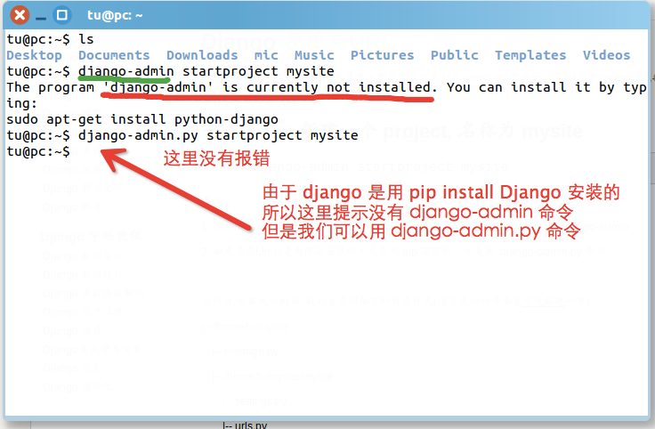

运行后,如果成功的话, 我们会看到如下的目录样式 (没有成功的请参见环境搭建一节)：
1  2  3  4  5  6  7 | mysite  ├── manage.py  └── mysite  ├── __init__.py  ├── settings.py  ├── urls.py  └── wsgi.py
我们会发现执行命令后，新建了一个 mysite 目录，其中还有一个 mysite 目录，这个子目录 mysite 中是一些项目的设置 settings.py 文件，总的urls配置文件 urls.py 以及部署服务器时用到的 wsgi.py 文件， __init__.py 是python包的目录结构必须的，与调用有关。

我们到外层那个 mysite 目录下(不是mysite中的mysite目录)

二, 新建一个应用(app), 名称叫 learn
1 | python manage.py startapp learn # learn 是一个app的名称
我们可以看到mysite中多个一个 learn 文件夹，其中有以下文件。
1  2  3  4  5  6 | learn/  ├── __init__.py  ├── admin.py  ├── models.py  ├── tests.py  └── views.py
注：Django 1.8.x 以上的，还有一个 migrations 文件夹。Django 1.9.x 还会在 Django 1.8 的基础上多出一个 apps.py 文件。但是这些都与本文无关。

把我们新定义的app加到settings.py中的INSTALL_APPS中
修改 mysite/mysite/settings.py
1  2  3  4  5  6  7  8  9  10 | INSTALLED_APPS = (  'django.contrib.admin',  'django.contrib.auth',  'django.contrib.contenttypes',  'django.contrib.sessions',  'django.contrib.messages',  'django.contrib.staticfiles',  'learn',  )
备注,这一步是干什么呢? 新建的 app 如果不加到 INSTALL_APPS 中的话, django 就不能自动找到app中的模板文件(app-name/templates/下的文件)和静态文件(app-name/static/中的文件) , 后面你会学习到它们分别用来干什么.

定义视图函数（访问页面时的内容）
我们在learn这个目录中,把views.py打开,修改其中的源代码,改成下面的
1  2  3  4  5 | #coding:utf-8  from django.http import HttpResponse  def index(request):  return HttpResponse(u"欢迎光临 自强学堂!")
第一行是声明编码为utf-8, 因为我们在代码中用到了中文,如果不声明就报错.
第二行引入HttpResponse，它是用来向网页返回内容的，就像Python中的 print 一样，只不过 HttpResponse 是把内容显示到网页上。
我们定义了一个index()函数，第一个参数必须是 request，与网页发来的请求有关，request 变量里面包含get或post的内容，用户浏览器，系统等信息在里面（后面会讲，先了解一下就可以）。
函数返回了一个 HttpResponse 对象，可以经过一些处理，最终显示几个字到网页上。
那问题来了，我们访问什么网址才能看到刚才写的这个函数呢？怎么让网址和函数关联起来呢？

定义视图函数相关的URL(网址) （即规定 访问什么网址对应什么内容）
我们打开 mysite/mysite/urls.py 这个文件, 修改其中的代码:
由于 Django 版本对 urls.py 进行了一些更改：
Django 1.7.x 及以下的同学可能看到的是这样的：
1  2  3  4  5  6  7  8  9  10  11 | from django.conf.urls import patterns, include, url  from django.contrib import admin  admin.autodiscover()  urlpatterns = patterns('',  url(r'^$', 'learn.views.index'), # new  # url(r'^blog/', include('blog.urls')),  url(r'^admin/', include(admin.site.urls)),  )
Django 1.8.x及以上，Django 官方鼓励（或说要求）先引入，再使用：
1  2  3  4  5  6  7  8 | from django.conf.urls import url  from django.contrib import admin  from learn import views as learn_views # new  urlpatterns = [  url(r'^$', learn_views.index), # new  url(r'^admin/', admin.site.urls),  ]
以上都修改并保存后,我们来看一下效果!
在终端上运行 python manage.py runserver 我们会看到类似下面的信息:
1  2  3  4  5  6  7  8  9  10  11  12  13 | $ python manage.py runserver  Performing system checks...  System check identified no issues (0 silenced).  You have unapplied migrations; your app may not work properly until they are applied.  Run 'python manage.py migrate' to apply them.  December 22, 2015 - 11:57:33  Django version 1.9, using settings 'mysite.settings'  Starting development server at http://127.0.0.1:8000/  Quit the server with CONTROL-C.
我们打开浏览器,访问 http://127.0.0.1:8000/

不出意料的话会看到:
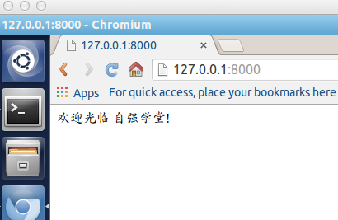
注意：如果是在另一台电脑上访问要用 python manage.py ip:port 的形式，比如监听所有ip:
1  2  3 | python manage.py runserver 0.0.0.0:8000  监听机器上所有ip 8000端口，访问时用电脑的ip代替 127.0.0.1
Django中的 urls.py 用的是正则进行匹配的，如果不熟悉，您可以学习正则表达式以及Python正则表达式。

